Kwalificatieprofiel: Vakfunctionaris Natuur en Techniek
Naam:

Datum:

Examenstandaard: Machinevaardigheid (140-1 en 150-1)

Leeractiviteit: 0506 Arbo catalogus

Oefensituatie:
Machinevaardigheid (oefenplaats school)

Beschrijving van de activiteit:
Je gaat in de arbo catalogus relevante informatie opzoeken en bekijken wat daarvan in jouw werksituatie belangrijk is.

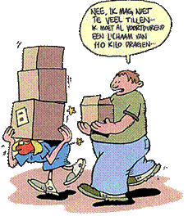
.

Tips voor de uitvoering:

- Ga naar de site van de arbocatalogus: http://www.agroarbo.nl/index.php

- Kies mechanisch loonwerk
- Bekijk de onderwerpen aan de linkse kant en kies hieruit twee onderwerpen waarmee jij in je werk te maken hebt.
- Maak voor ieder van deze twee onderwerpen een lijstje met de tien belangrijkste punten die bij dat onderwerp in de arbo catalogus worden aangegeven en die jij in je dagelijks werk tegenkomt.

Toelichting, gewenst resultaat en criteria:

Je maakt twee lijstjes met 10 belangrijkste veiligheidsaspecten tijdens jouw werk.
Deze twee lijstjes lever je in bij jouw docent of begeleider.

Bronnen:
De site van arbo catalogus:
http://www.agroarbo.nl/index.php

Bijbehorende competenties:
1.2 Organiseert eigen werkzaamheden

